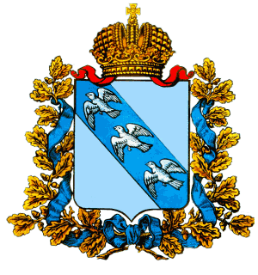

АДМИНИСТРАЦИЯ
ЛЬГОВСКОГО РАЙОНА КУРСКОЙ ОБЛАСТИ
П О С Т А Н О В Л Е Н И Е

от 21.03.2013. № 146
307750, Курская область, г. Льгов,

Об утверждении порядка предоставления
сведений о расходах муниципальных
служащих Администрации Льговского
района их супруги (супруга) и
несовершеннолетних детей

В соответствии с Федеральным Законом от 03.12.2012 № 230-ФЗ «О контроле за соответствием расходов лиц, замещающих государственные должности, и иных лиц их доходам» Администрации Льговского района Курской области
ПОСТАНОВЛЯЕТ:

- Утвердить Порядок предоставления сведений о расходах Муниципальных служащих Администрации Льговского района Курской области их супруги (супруга) и несовершеннолетних детей.
- Начальнику отдела организационной и кадровой работы Семенякину А.А. довести настоящее постановления до сведения муниципальных служащих Администрации Льговского района.
- Контроль за исполнением постановления возложить на управляющего делами Администрации Льговского района Шубную И.П.
- Опубликовать настоящее постановление на официальном сайте Администрации Льговского района.
- Постановление вступает в силу со дня его подписания.

Глава
Льговского района А.И. Поляков

